1º ANO
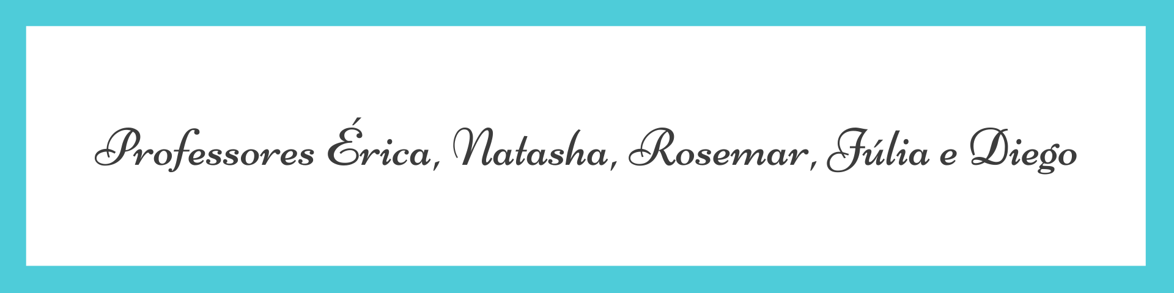
ATIVIDADES DE 02 DE AGOSTO A 06 DE AGOSTO DE 2021
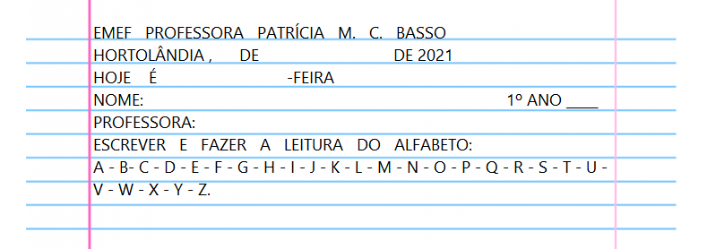
DIA DA SEMANA | ROTINA DIÁRIA: DESCRIÇÃO DAS ATIVIDADES
Segunda-feira  Data: 02/08/2021 | Leitura diária: Parlenda - João corta o pão - Disponível na plataforma do YouTube no link: https://youtu.be/SBOaC-4p-Ms  Atividade do dia: Acompanhe a leitura da parlenda para responder as perguntas das atividades. Escrever os nomes dos personagens da parlenda, colocar a letra inicial e final dos seus nomes. Completar as palavras com as letras faltosas.  Arte: Que tal fazer uma atividade de arte e exercitar a criatividade? Dê uma olhadinha na atividade de Arte em nosso BLOG.
Terça-feira  Data: 03/08/2021 | Leitura diária: A cidade das formas geométricas disponível na plataforma do YouTube no link: https://youtu.be/vrMbowzuEoQ  Atividade do dia: Resolver as situações problemas. Criar desenhos usando apenas formas geométricas. Observar a posição dos pássaros e pintar seguindo as cores da legenda.  Física: Que tal se exercitar um pouquinho? Dê uma olhadinha no BLOG, na atividade preparada pelo professor de Educação Física.
Quarta-feira  Data: 04/08/2021 | Leitura diária: Dia e noite – Varal de Histórias Disponível na plataforma do YouTube no link: https://youtu.be/fs3Vizxm_FM  Atividade do dia: Produzir uma lista com as atividades que você faz de manhã e de noite. Ligar a imagem as palavras.  Inglês: Hoje é dia de aprender uma nova língua: Vamos estudar Inglês! Dê uma olhadinha na atividade TEMA: History / Mini book (História/livrinho) páginas 43 e 45.
Quinta-feira  Data: 05/08/2021 | Leitura diária: A escola de Marcelo- Ruth Rocha - Disponível na plataforma do YouTube no Link: https://youtu.be/ouLI1Y_Qp0o  Atividade do dia: Escreva o nome de sua escola. Marque um x na resposta de como você irá se locomover para ir a escola quando voltarmos presencialmente.
Sexta-feira  Data: 06/08/2021 | Leitura diária: Os irmãos Gêmeos - História sobre Sentimentos de irmãos diferentes - Disponível na plataforma do YouTube no link: https://youtu.be/wzsqborqxR4  Atividade do dia: Recorte e cole no desenho a expressão de como você está se sentindo. Depois escreva o porquê desse sentimento.
PARA AS ATIVIDADES DO LIVRO, VAMOS INTERAGIR.

SEGUNDA-FEIRA 02-08-2021
ATIVIDADE DE PORTUGUÊS

- COM A AJUDA DE UM ADULTO LEIA A PARLENDA ABAIXO:
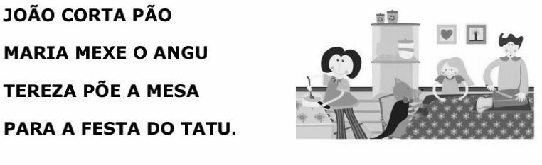
- CIRCULE NO TEXTO OS NOMES DAS PESSOAS NA PARLENDA. QUANTOS NOMES VOCÊ CIRCULOU? ___________________________

- RESPONDA:

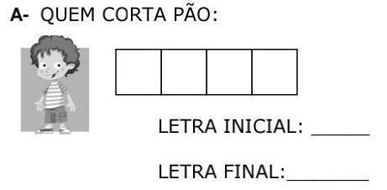
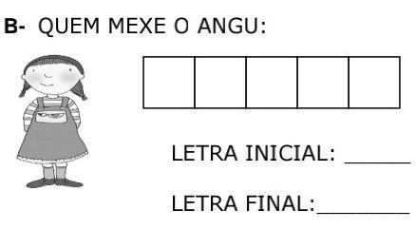

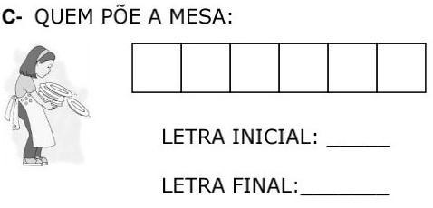

- COMPLETE OS NOMES DAS PESSOAS DO TEXTO, COM AS LETRAS QUE ESTÃO FALTANDO.
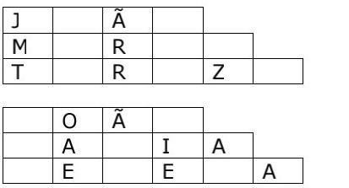

TERÇA-FEIRA 03-07-2021
ATIVIDADE DE MATEMÁTICA

- RESOLVA OS PROBLEMINHAS DE ADIÇÃO E SUBTRAÇÃO.

- O BEBÊ TINHA 4 CHUPETAS E GANHOU MAIS 1. QUANTAS CHUPETAS ELE TEM AGORA?

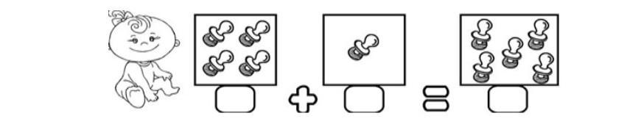

ELE TEM AGORA _____ CHUPETAS.

- HAVIA 6 PASSARINHOS NO JARDIM, 4 VOARAM. QUANTOS FICARAM?
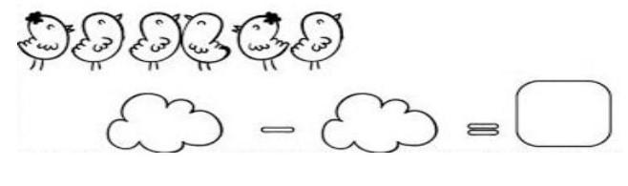
FICARAM __________ PASSARINHOS.

- OBSERVE OS DESENHOS ABAIXO, E CONSTRUA O SEU PRÓPRIO DESENHO USANDO SOMENTE FORMAS GEOMÉTRICAS.

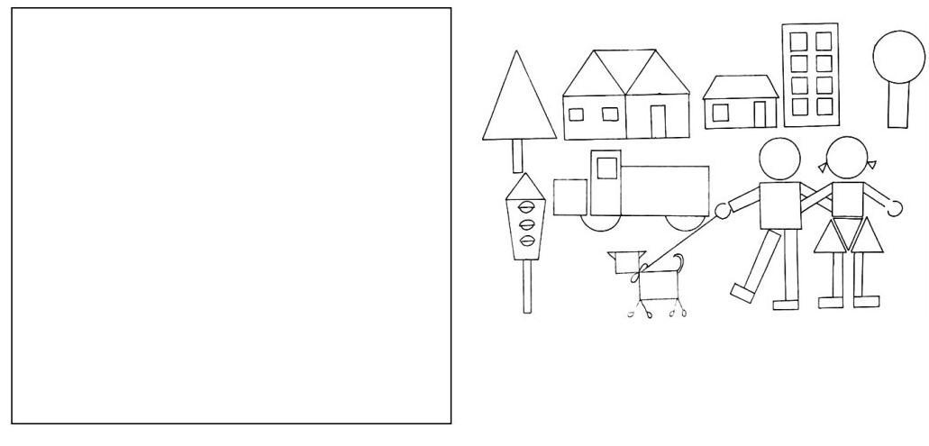

- OBSERVE A POSIÇÃO DOS PÁSSAROS ABAIXO E PINTE SEGUINDO A LEGENDA.

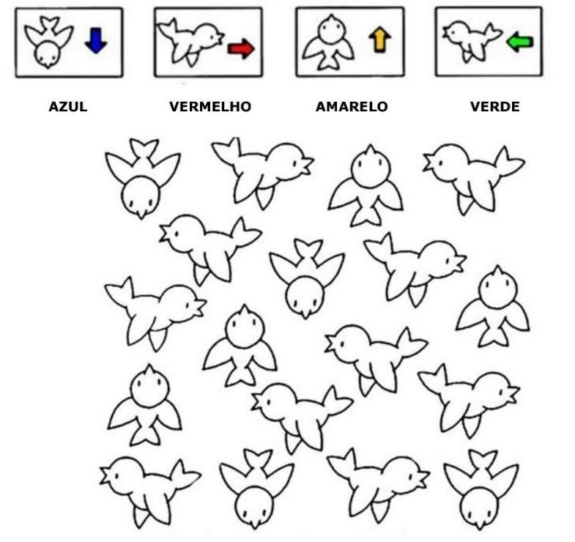
Quarta-feira 04-08-2021
Atividade de Geografia e Português

- OBSERVANDO O SEU DIA-A-DIA, PRODUZA UMA LISTA DE ATIVIDADES DO QUE VOCÊ FAZ DURANTE O DIA E O QUE VOCÊ FAZ A NOITE.

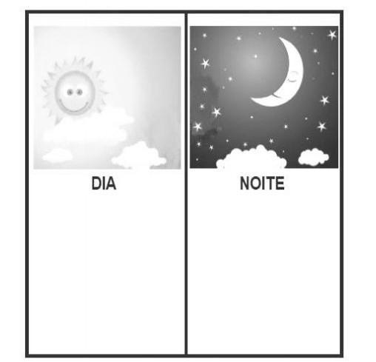

- BONS HÁBITOS: DEVEMOS SER CRIANÇAS BEM EDUCADAS. DIGA SEMPRE: BOM DIA, BOA TARDE E BOA NOITE. SER EDUCADO É UM BOM EXEMPLO. LIGUE AS IMAGENS AS PALAVRINHAS MÁGICAS.

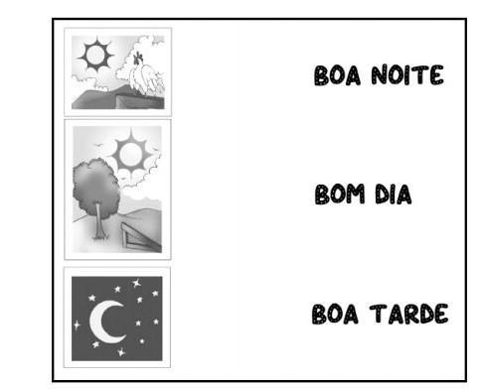

Quinta-feira 05-08-2021
Atividade interdisciplinar de história e Geografia

MESMO NÃO UTILIZANDO O ESPAÇO FÍSICO DA NOSSA ESCOLA POR CONTA DA COVID, CONTINUAMOS NOSSAS ROTINAS DE ESTUDOS. APRENDEMOS COISAS DIFERENTES E INTERAGIMOS COM A PROFESSORA DE MANEIRA VIRTUAL, REGISTRAMOS AS NOSSAS ATIVIDADES NO NOSSO CADERNO E MANTEMOS ELE ORGANIZADO PARA QUANDO VOLTARMOS PARA A ESCOLA. TODA ESCOLA TEM UM NOME, AGORA QUERO VER SE VOCÊS JÁ APRENDERAM O NOME DA ESCOLA DE VOCÊS.

- A MINHA ESCOLA SE CHAMA: _____________________________________________

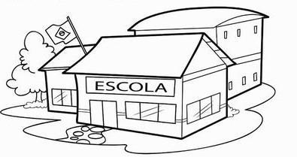

- ALGUMAS CRIANÇAS PARA CHEGAREM NA ESCOLA IRÃO PRECISAR DO ÔNIBUS ESCOLAR, E VOCÊ, DE QUE MANEIRA VOCÊ IRÁ CHEGAR NA ESCOLA. MARQUE UM X NA RESPOSTA CORRETA.
( ) IREI A PÉ, MORO PRÓXIMO DA ESCOLA.
( ) IREI DE ÔNIBUS ESCOLAR, MINHA CASA FICA LONGE DA ESCOLA.
( ) MINHA FAMÍLIA ME LEVARÁ COM O NOSSO CARRO PARTICULAR.
( ) OUTRA RESPOSTA.

Sexta-feira 06-08-2021
Atividade: Expressões e Sentimentos

COMO VOCÊ ESTÁ HOJE? RECORTE E COMPLETE O DESENHO DE ACORDO COMO VOCÊ ESTÁ SE SENTINDO. OBSERVE AS EXPRESSÕES ABAIXO E DEPOIS RESPONDA AS PERGUNTAS DE ACORDO COM A EXPRESSÃO QUE VOCÊ ESCOLHEU.

- EU ESTOU FELIZ PORQUE
__________________________________________________________________
_____________________________________________________________________

- EU ESTOU TRISTE PORQUE

_________________________________________________________________

____________________________________________________________________

